Классный час на тему «Культура одежды»
Приготовил учитель истории Коровина Галина Евгеньевна.
ХОД КЛАССНОГО ЧАСА

- Вступительная беседа «Новое платье короля»

Классный руководитель:
Ребята, все помните сказку Андерсена «Новое платье короля». В ней рассказывается о короле, который любил наряжаться и не хотел отставать от заграничной моды. Этим воспользовались мошенники-портные, которые убедили короля, что сейчас в моде невидимые ткани. Все помнят, чем закончилась история. Король вышел к своим подданным совершенно голым и стал посмешищем для всего королевства, хотя сам он был уверен, что одет в самое модное платье.
- Можно сказать, что этот король стал жертвой моды?
(Дети высказываются.)
Конечно, можно, ведь ради того, чтобы выглядеть модным, король принес в жертву свой разум и здравый смысл.
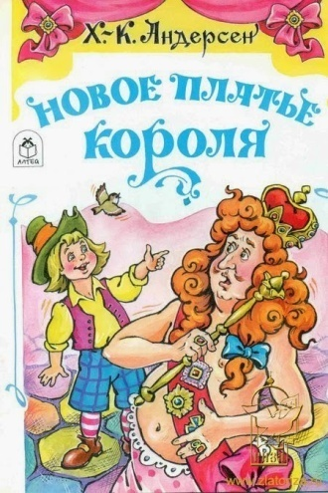
К сожалению, многие наши современники тоже ведут себя, как этот король. В погоне за модой они теряют головы и очень часто – здоровье. По мнению врачей, лет через 10-15 на планете не останется практически ни одной здоровой женщины. И причинами серьезных хронических заболеваний будут не плохая экология и не вредоносные вирусы, а наше некритичное, неразборчивое отношение к моде.
- Мозговой штурм «Мода против здоровья»
Классный руководитель:
Сегодняшний классный час я назвала «Культура одежды». Мы говорим «жертва стихии», «жертва преступления», «жертва кораблекрушения», «жертва уличного движения». В этих выражениях слово «жертва» обозначает человека, который подвергся насилию, пострадал от кого-то или чего-то. Жертва моды – это человек, который потерял здоровье в погоне за модой.
- От чего это может произойти?
(Дети высказываются.)
- Какие модные вещи или привычки могут повредить здоровью?
(Курение, пиво, татуировки, пирсинг, короткие юбки, высокие каблуки, узкие джинсы, хождение зимой без головных уборов, открытые пупки и т п.)

- Игра «Угадай»
Классный руководитель:
Не все, что модно, полезно для здоровья, чаще бывает наоборот. Вот, например, два модных сейчас украшения, Попробуйте угадать, о чем я говорю. Это украшение было известно 60 тыс. лет назад, его обнаружили на древнеегипетских мумиях. Это украшение наносится на кожу с помощью иглы, в результате чего можно заразиться такими смертельными болезнями, которые передаются через кровь.
- Что же это за вредные украшения? ( Татуировки, пирсинг.)
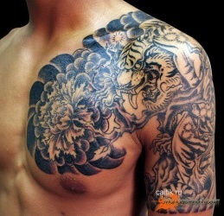
- Информационная минутка «Опасные украшения»
Классный руководитель:
Пирсинг – это вдевание предметов в отверстия, сделанные на теле или лице. Самым известным видом пирсинга являются сережки в мочках ушей. Но современные модники прокалывают не только уши, но и язык, пупок, брови, губы, нос. Проколы делают с помощью специальной иглы.
Эта процедура небезопасна. На лице и в ушах расположено много важных сосудов и нервов, повредив которые можно нанести ощутимый вред здоровью. Особенно опасно и болезненно повреждение лицевого нерва, а прокалывание языка может грозить большой кровопотерей.
Татуировка – это рисунок на коже, получаемый путем введения в кожу красящего вещества через проколы ее поверхности. Такой рисунок не смывается водой. И татуировка, и пирсинг могут навредить здоровью – 22 заболевания может получить человек при уколе иглой. Среди этих заболеваний СПИД, сифилис, малярия, туберкулез и многие другие, опасные для жизни человека. Самыми распространенными из них являются гепатит В и гепатит С. Британские врачи обнаружили, что гепатитом С заражается каждый третий человек, который сделал татуировку или пирсинг. Не случайно люди с пирсингом и татуировкой не могут быть донорами, потому что среди них много носителей вируса гепатита или другого опасного заболевания. Кроме того, применяемое красящее вещество (особенно красное) может вызвать аллергию, ослабить иммунитет. Чем больше площадь рисунка, тем выше риск развития аллергических болезней, вплоть до бронхиальной астмы. С медицинской точки зрения особенно опасны татуировки в области скопления сосудов и лимфоузлов (шея, ключицы, паховые и подколенные зоны).
Удаление тату – длительный, болезненный и дорогостоящий процесс, который может растянуться до двух лет.
Тем, кто решился сделать татуировку, не стоит забывать о своей карьере и репутации. Татуировка и пирсинг могут стать препятствием для получения
престижной работы, для успешной карьеры. В Германии, например, обладателей татуировок не берут на службу в полицию.
- Проблемные ситуации
А) По моде и мышь в комоде.
Классный руководитель:
В словаре В.И. Даля «мода»- это временная, изменчивая прихоть в житейском быту, в обществе, в покрое одежды и в нарядах. В.И.Даль приводит русскую народную поговорку: «По моде и мышь в комоде». Эта поговорка, мне кажется, подходит и к современным модницам.
- Как вы думаете, о ком так говорят? (о человеке, который придерживается моды во всем, даже в мелочах.)
- Хорошо это или плохо – быть модным во всем?
- Легко ли жить человеку, который хочет во всех мелочах быть гребне моды? (Трудно жить, потому что мода – это изменчивая прихоть, значит,
такому человеку приходится часто все менять в своей внешности, в доме, в быту…)
- Как вы думаете, что заставляет людей слепо следовать моде в мелочах?
(Не уверенность в себе, желание утвердить себя, возвыситься над окружающими, отсутствие других интересов, кроме моды, и т. п.)
- Если судить по этой поговорке, как окружающие относятся к таким модникам? (Иронически, насмешливо, сочувственно, критически, презрительно и т. п.)
Классный руководитель: (резюмирует все сказанное)
О людях, которые стремятся быть модными во всем, которые слепо следуют моде, в народе насмешливо говорят: «По моде и мышь в комоде». Жизнь таких людей полна суеты и страха – как бы не отстать от моды, не упустить нового явления. Они вынуждены постоянно что-то менять в своей внешности, в быту, в образе жизни. Такие люди не уверены в себе, им нечем выделиться, кроме своих модных устремлений.

Б) Полно модиться, живи, как водиться!
Классный руководитель:
В той же словарной статье В.И.Даль приводит еще одну пословицу: «Полно модиться, живи, как водиться!»
- Как вы понимаете эту пословицу? Что значит «модиться»? (Модничать.)
- А что значит «живи, как водится,»? (Как живут другие, как принято на
Руси.)
Как же принято было одеваться на Руси?

(Россия- страна с холодным климатом, в одежде люди это учитывали и надевали зимой пуховые шали, шубы, дубленки, рукавицы, шарфы, валенки, сапоги, теплые вязаные кофты, а летом – льняные и ситцевые платья, соломенные шляпы, хлопчатобумажные платки и т.п.)
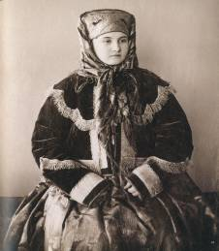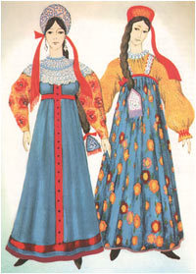
- Значит ли это, что мы сейчас должны надеть на себя валенки, тулупы и закутаться в платок? (Нет, нужно, чтобы одежда была современной, но
такой, которая не причиняла бы вреда здоровью.)
- Чтобы выжить в нашем климате, человеку нужно было много работать и много есть. Какое представление о женской красоте сложилось в русском народе, в русских народных сказках? (Русская красавица – дородная, краснощекая, статная, крепкая женщина, совсем не воздушная фея, как в Европе.
При Петре Первом русские модницы-аристократки стали подражать Европе – они затягивали талии в корсеты, чтобы казаться стройнее, пили уксус, чтобы кожа стала бледной, морили себя голодом, боясь располнеть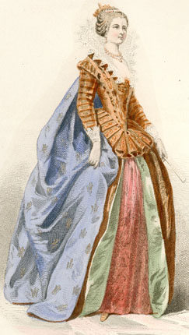
Это, конечно, не прибавило им здоровья. К ним, очевидно, и относился этот совет: «Полно модиться, живи, как водится,!»
- Можно ли такой же совет дать современным модницам или уже устарел?
(Дети высказываются)
Россия – страна с долгими зимами, с холодным климатом. Веками наши предки осваивали эту землю, приспосабливались к суровым погодным условиям. Это отразилось в русском национальном костюме. Теплые кафтаны, дубленки, шубы, меховые шапки и пуховые шали – эти вещи никогда не выходили из моды, потому что помогали сберечь здоровье. Тем, кто гнался за европейской модой, забывая о традициях своего народа, говорили: «Полно модиться, живи, как водится!» То есть одевайся по сезону, в соответствии с погодой.

В) В погоне за миллиардершами.
Классный руководитель:
Слепое подражание западной моде высмеяли авторы книги «Двенадцать стульев» И. Ильф и Е. Петров, один из персонажей - жена скромного инженера, домохозяйка Эллочка. Она хорошенькая и очень нравится себе самой, но в один ужасный день обнаруживает, что у нее есть соперница за океаном.
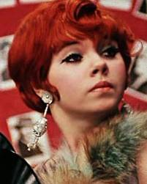
В этот день подруга принесла ей модный французский журнал. На первой странице была сверкающая фотография дочери американского миллиардера в вечернем платье. Там были меха и перья, шелк и жемчуг, необыкновенная легкость покроя и умопомрачительная прическа. Эллочка потеряла покой. На следующее утро она уже отрезала свою чудесную черную косу и перекрасила волосы в рыжий цвет.

Эллочка изо всех сил старалась не отставать от противной миллиардерши: отделала вечернее платье собачьим мехом, купила заячью накидку, соорудила модную шляпку. Она готова была на все – влезть в долги, экономить на еде, перевернуть всю квартиру, только бы не отстать от миллиардерши.
Эта героиня жила 100 лет назад. Не кажется ли вам, что эта Эллочка чем-то напоминает современных модниц?
Знаменитый историк моды Александр Васильев заметил, что современные российские модницы хотят быть похожими на топ-моделей глянцевых журналов.
- Согласны ли вы с этим мнением? (Дети высказываются.)
Фото в глянцевом журнале – целый спектакль, который ставит фотограф. Для этого спектакля подбираются соответствующий грим, прическа, наряды, обстановка.
- Можно ли в таких же нарядах, с такой же косметикой, прической прийти в школу, в магазин, в офис, на рынок? (Нет, одежда, прическа,
косметика должны соответствовать времени и месту.)
Александр Васильев пишет, что за границей все понимают, что фотография в глянцевом журнале – это просто реклама фирмы, модельера, красивое зрелище, но не образец для подражания. Поэтому женщины там одеваются очень скромно, неброско. Там считается неприличным, если на улице, на работе, в школе женщина одета, как модель на подиуме.
- А как одеваются наши женщины и девушки на улице, в школе, на работе?
(Очень многие одеты вызывающе, носят много украшений, красят волосы, позволяют себе большие декольте, обнажают тело.)
К сожалению, это говорит о том, что наши люди разучились одеваться в соответствии с возрастом, климатом, местом и временем.
А ведь именно это и составляет культуру одежды.
- Игра «Выбери наряд»
А) Одеваться по-европейски
Классный руководитель:
Сейчас мы проверим, как вы понимаете, что такое культура одежды. Предлагаю игру «Выбери наряд».
Первый раунд этой игры назовем «Одеться по-европейски».
Марина и Никита отправляются на учебу в Англию. Им не хочется ударить в грязь лицом и показать себя некультурными людьми, у которых к тому же нет вкуса. Им нужно взять немного вещей, чтобы можно было надеть в школу, на дискотеку, в театр.
Я буду называть детали и предметы одежды, первый ряд должен выбрать из этого списка все, что можно надеть в школу, на уроки, в дневное время.
Второй ряд – для театра.
Вы составите списки отобранных нарядов, потом мы обсудим,
насколько удачен ваш выбор.
- Послушаем, что получилось, одобрят ли ваш выбор Марина и Никита?
Что бы вы предложили им для школы? Для дискотеки? Для театра?
(Дети высказываются)
За границей люди одеваются очень просто, в соответствии с обстановкой.
Выделяться своими нарядами считается неприличным и смешным. Человек, который разумно относится к моде, всегда вызывает уважение окружающих.

Б) Одеться по-русски.
Классный руководитель:
Культура одежды – это умение учитывать не только обстановку, но и климат. Не все, что можно увидеть на топ-моделях в глянцевых журналах, годится для нашего климата. Но многие молодые люди не хотят с этим считаться и одеваются зимой очень легко. Врачи утверждают, что именно из-за этого среди молодежи увеличилось число недугов, как воспаление почек, радикулита, болезни мочеполовой системы.
Джон и Мери собираются зимой в Россию. Они хотят взять одежду, которая помогла бы им сохранить здоровье. Я продиктую список вещей, а вы выберите, какие из них лучше всего подойдут для русской зимы
(хлопаем в ладоши), а какие лучше оставить в Европе ( топаем ).
(Учитель читает, дети хлопают и топают.)
Джинсы с заниженной талией, короткие куртки, тонкое белье, тонкие колготки, кроссовки, мини-юбки, полушубок, пальто на ватине, шуба, пальто на меху, валенки, сапоги на толстой подошве, шапка-ушанка, рукавицы, рейтузы, шерстяная юбка до колен, шорты, кепка, шерстяной шарф, шелковый платок, свитер, бандана.

«Держи голову в холоде, а ноги в тепле», - гласит пословица.
Наши предки старались держать в тепле не только ноги, но и поясницу. Поэтому в России были так распространены не куртки, а именно пальто, шубы, дубленые полушубки, которые закрывали поясницу. 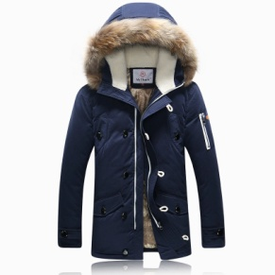
Именно такая одежда лучше всего подойдет для русской зимы.

- Юмористическая минутка «Как стать жертвой моды?»
Классный руководитель:
«Как стать жертвой моды?» - такую юмористическую заметку нашла я на одном из сайтов в Интернете. Вот эти семь вредных советов.
Совет первый. Выкинь из дома все книги и забей полки глянцевыми журналами, которые должны стать твоей Библией.
Совет второй. Завешай всю квартиру фотографиями Кейт Мосс, Сиены Миллер и Виктории Бэкхем. Пусть они станут твоими иконами. Твоя цель – слепо подражать им.
Совет третий. Перебери свою одежду. А се вещи без иностранных ярлыков выкидывай в помойку, всю обувь с каблуками ниже пятнадцати сантиметров отправляй туда же.
Совет четвертый. Кардинально поменяй цвет волос, чтобы он был как можно дальше от натурального.
Совет пятый. Пройдись по магазинам и накупи кучу всяких вещей, чем неудобнее будут вещи, тем лучше.
Совет шестой. Займись сбором сплетен. Всех, даже мировых. Настоящая жертва моды без этого немыслима. В противном случае тебе будет просто не о чем разговаривать со своими подругами.
- Дискуссия
«Как культурно одеваться»
Классный руководитель:
Как вы думаете, в чем вред этих советов?
(Дети высказываются.)
- А теперь давайте обсудим: как правильно одеваться. Учитывать возраст, обстановку, погоду? Соблюдать чувство меры? Не терять головы? Критически оценивать модные новинки?
(Дети высказываются.)
Мода – это часть культуры. Она касается каждого человека и всех сторон его жизни – от одежды до кино, от цвета ногтей до мебели. Мода может повысить настроение и навредить здоровью. Чтобы не стать жертвой моды, нужно разумно, критично оценивать все модные новинки, соблюдать чувство меры, всегда ставя на первое место свое здоровье, а главное – всегда помнить, что мода капризна и изменчива, а здоровье останется с нами на всю жизнь
- Подведение итогов (рефлексия)
Классный руководитель:
- Заинтересовал ли вас сегодняшний разговор?
Изменилось ли ваше отношение к моде и к модникам? Сможете ли вы устоять против модных новинок? Сможете ли вы отказаться от вредных
нарядов и украшений?
(Дети высказываются.)

